TY32流程设计套件
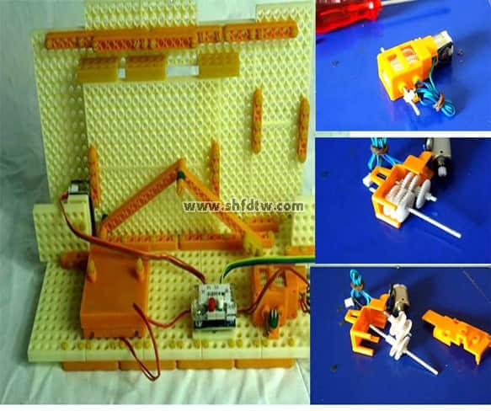
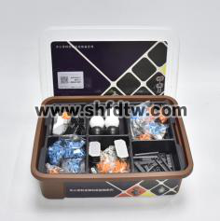
规格描述：
箱体外观尺寸（mm）：390*300*110mm。
箱体颜色：咖啡色。
箱体材料：ABS/PP。
箱体内部构造：采用零件分类盘，可实现不同类别的零件分类。
主要配置及用材：
拼插式化结构，易于组装和拆卸，可重复使用；主要有三格轴、五格轴、七格轴、三格梁、五格梁、七格梁、九格梁、十一格梁、十五格梁、大L角度梁、齿轮、大导轮、多功能板、塑料黑白球、循迹传感器模块、棉线、USB数据线、RJ12数据线、USB充电器 、轴连接件、轴套、低速电机模块、内衬托盘、收纳箱、说明书及多种销等。
功能描述：
零件数量不少于150个，可完成的活动项目有火中逃生、盖房子和积木分拣。
​

